**GRAAD 12 EERSTE ADDISIONELE TAAL**

**KRITIESE TAALBEWUSTHEID EN KRITIESE DENKE**

**WERKVEL 1**

|  |  |
| --- | --- |
| **WAT IS KRITIESE TAALBEWUSTHEID (KTB?)**  Mense sê nie altyd wat hulle bedoel nie.  Dikwels is daar bybedoeleings – iets meer onder die oppervlak. Daarom moet ons tekste krities beskou – sodat ons nie alles glo wat ons hoor en lees nie.  Taal is ‘n kragtige instrument waarmee mense mekaar beïinvloed.  KTB leer jou om ander se woorde te weeg, te oordink en te besluit watter motief daar agter die woorde skuil. Dit bemagtig jou om nie deur taal geminupileer te word nie. | Image result for eet dit op vir soetkoek |

Mens kan nie KTB in isolasie leer nie, maar hoe meer mens aan teks blootgestel word, hoe meer kan jy dit oordink en besluit wat die doel en boodskap nou eitntlik is. KTB beteken dus dat jy nie ommiddelik alles moet glo en aanvaar wat jy hoor en lees nie, maar dit moet bevraagteken. Dit sluit in alle kontekste van geskrewe, visuele, audio en oudiovisuele teks.

VOORDAT JY KRITIESE TAALBEWUSTHEID KAN TOEPAS, IS DAAR EERS SEKERE TERME WAT JY EERS GOED MOET VERSTAAN:

TERME:

**Soek die betekenis van die volgende terme op:**

|  |  |
| --- | --- |
| **TERM** | **BETKEKENIS** |
| Denotatiewe betekenis | In ‘n woordeboek is ‘n hond ‘n oulike troeteldier watkan blaf. Dit is die letterlike betekenis van die word. |
| Konnotatiewe betekenis | Die suggestiewe betekenis van die word hond kan positief of negatief wees. ‘n Daar kan na ‘n aaklige, of ‘n baie inskiklike mens as ‘n hond of hondjie verwys word. |
| Politieke korrektheid |  |
| Perspektief |  |
| Magsverhoudings |  |
| Taalmanupilering |  |
| Etiese kwessies |  |
| Ideologie |  |
| Identitiet |  |
| Klas en sosiale situasies |  |
| Ras |  |
| Seksualiteit |  |
| Partydigheid |  |
| Vooroordeel |  |
| Diskriminasie |  |
| Sterotipes |  |
| Aannames |  |
| Seleksie en weglating |  |
| Oorredende taalgebruik |  |

(Idee: Ontwerp ‘n plakkaat oor enige van bogenoemde terme om jou Afrikaans klaskamer te versier Maak seker dat jou plakkat nie aan enige persoon of groep aanstoot sal gee nie.)

**TOEPASSING**

Kyk krities na die volgende advertensie en som die motief (purpose) van die andvertensie neer. Skryf dan dan jou opinie en jou emosies daaroor neer.

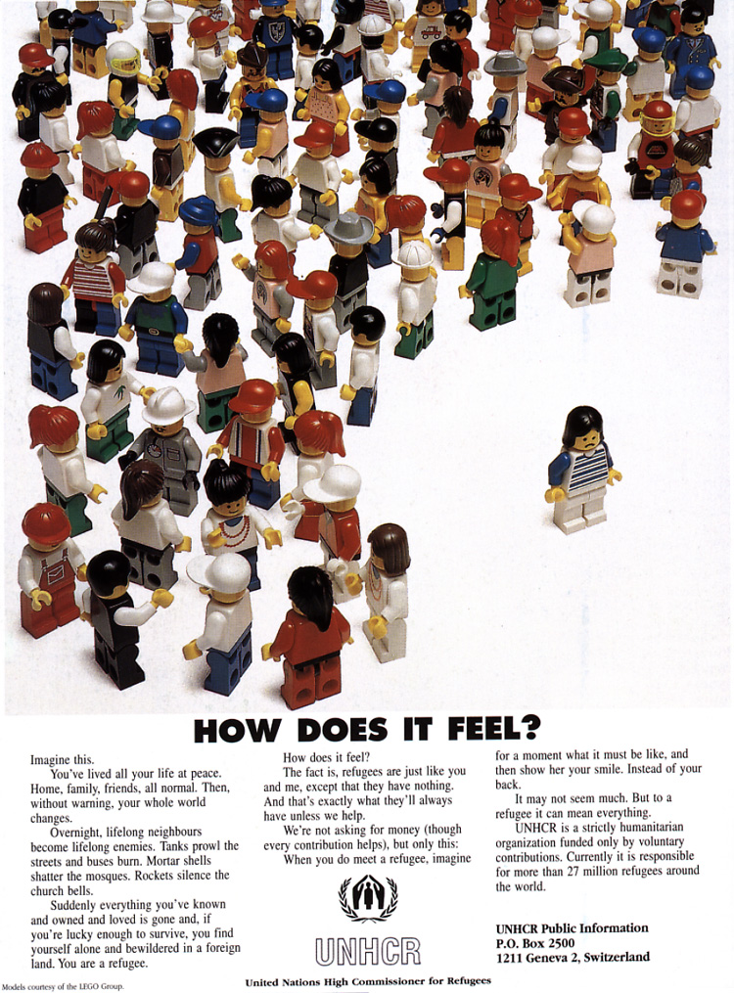

[Verwerk uit http://syriansincanada.weebly.com/uploads/4/6/6/5/46655001/385772565_orig.jpg]